REVIEW SINGKAT FILM THOR LOVE AND THUNDER

FILM THOR LOVE AND THUNDER MERUPAKAN FILM LANJUTAN DARI THOR SEBELUMNYA YAITU THOR RAGNAROK

YANG JUGA DISUTRADARAI TAIKA WAITITI DAN MASIH DIBINTANGI CRISH HEMSWORTH SEBAGAI THOR

DAN KEMBALINYA NATALIE PORTMAN SEBAGAI JANE YANG SEBELUMNYA ABSEN PADA THOR RAGNAROK 2017

FILM THOR LOVE AND THUNDER TAYANG DI BIOSKOP PADA JULI 2022,

SAYA BERKESEMPATAN MENONTON LANGSUNG DI BIOSKOP DAN BERIKUT REVIEW SAYA

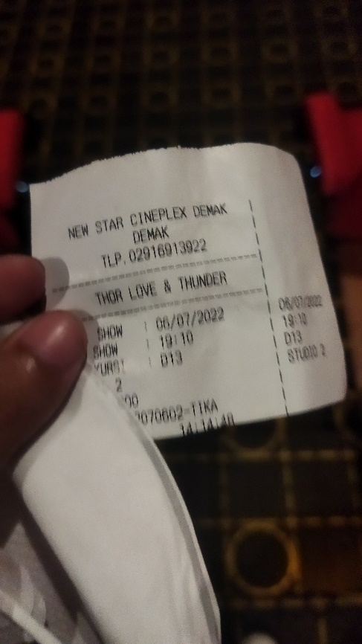 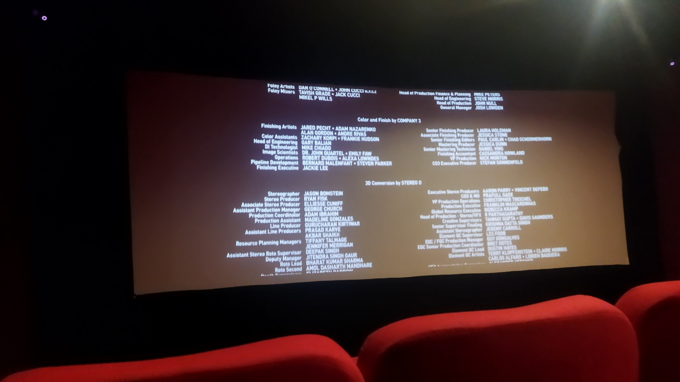

KONTEN INI BERSISI SPOILER

FILM INI BERCERITA TENTANG THOR YANG DIHADAPKAN ANCAMAN GOR THE GODBUTCHER

PENJAHAT YANG LAHIR KARENA KEKECEWAANNYA PADA DEWA YANG TIDAK MENOLONGNNYA SAAT ANAKNYA SEKARAT HINGGA MATI,

DAN BERUSAHA MEMBALAS DENDAM DENGAN MEMBUNUH SEMUA DEWA,

FILM INI BERISI BANYAK TOKOH LAMA DAN BARU YANG TAMPAK MENARIK SEPERTI JANE YANG BERUBAH MENJADI LADY THOR DAN KEMUNCULAN ZEUS

TAPI SAYANGNYA FILM INI SEPERTINYA TIDAK SESUAI DENGAN EKSPEKTASI SAYA KARENA TOKOH YANG SIA SIA,

GOR TOKOH YANG DI KOMIK DIGAMBARKAN MEMBANTAI DEWA DENGAN KEJI DAN PENUH DENDAM DI FILM INI DIGAMBARKAN SANGAT BERBEDA DI FILM INI MALAH DIGAMBARKAN MENCULIK ANAK ANAK UNTUK MEMANCING THOR

ADEGAN YANG MENUNJUKAN GOR MEMBANTAI DEWA SANGAT SEDIKIT SEKALI DAN DIAKHIR MATI DENGAN TEKAD YANG BERUBAH,HAHA KISAH PENJAHAT KLASIK

TOKOH JANE YANG TERKENA KANKER JUGA DITAMPILKAN KONYOL,

SAAT MENJADI LADY THOR MALAH LEBIH MEMENTINGKAN HAL TIDAK PENTING SEPERTI SLOGAN DARIPADA FOKUS MUSUH YANG DIHADAPI

TOKOH ZEUS JUGA TERASA SIA SIA KARENA KALAH SECARA KONYOL DENGAN SEKALI SERANGAN MENGGUNAKAN SENJATANYA SENDIRI

TOKOH KORG YANG TIDAK PENTING PENTING AMAT MALAH HADIR DISEPANJANG FILM

BANYAK SCENE YANG TERKESAN MISS DAN TERASA MENGGELIKAN

SAAT MENINGGALKAN BIOSKOP PUN SAYA TIDAK MERASAKAN APA APA DAN TIDAK ADA MOMEN YANG MEMORABLE SEPANJANG FILM SEPERTI FILM MARVEL SEBELUMNYA

MARVEL YANG MEMBERI KEBEBASAN PADA TAIKA SEBAGAI SUTRADARA SEPERTINYA MALAH BUMERANG KARENA GAGAL MENGULANG KEBERHASILAN PADA THOR RAGNAROK